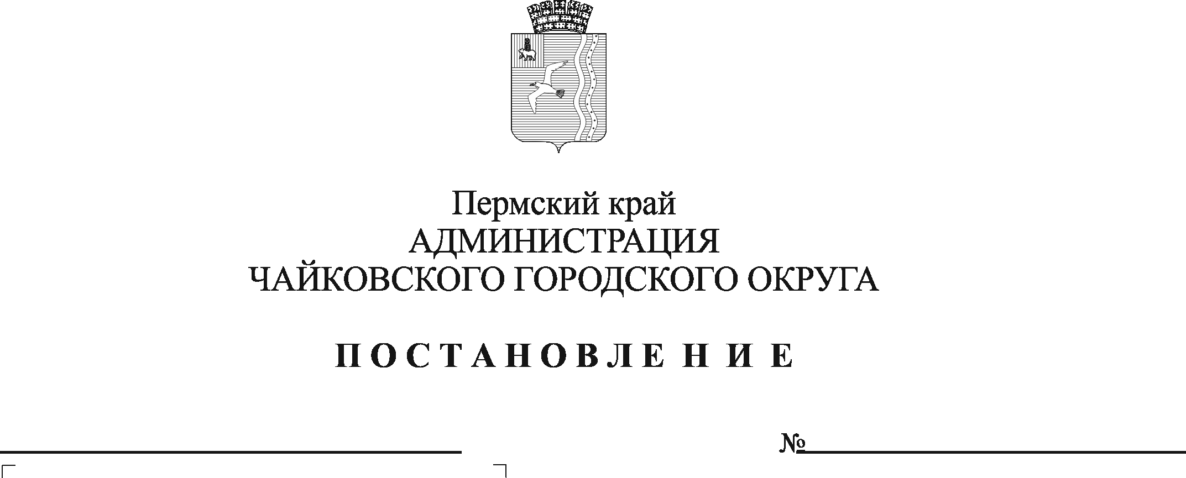
О внесении изменений в Типовое положение о закупке для муниципальных бюджетных и автономных учреждений, муниципальных унитарных предприятий Чайковского городского округа, утверждённое постановлением администрации Чайковского городского округа от 17.10.2023 № 1005

В соответствии с Федеральным законом от 18 июля 2011 г. № 223-ФЗ «О закупках товаров, работ, услуг отдельными видами юридических лиц», Уставом Чайковского городского округа, письмом Министерства по регулированию контрактной системы в сфере закупок Пермского края от 25 января 2024 г. №32-02-исх02-6 «Об изменении формы Типового положения о закупке»
ПОСТАНОВЛЯЮ:
- Внести в Типовое положение о закупке для муниципальных бюджетных и автономных учреждений, муниципальных унитарных предприятий Чайковского городского округа, утверждённое постановлением администрации Чайковского городского округа от 17 октября 2023 г. № 1005(далее – Типовое положение), следующие изменения:
  - пятый абзац пункта 2.2.5 изложить в следующей редакции:
«Член комиссии по осуществлению закупок обязан незамедлительно сообщить заказчику, принявшему решение о создании комиссии по осуществлению закупок, о возникновении обстоятельств, предусмотренных частью 7.2 статьи 3 Закона № 223-ФЗ и настоящим пунктом Положения. В случае выявления в составе комиссии по осуществлению закупок физических лиц, указанных в части 7.2 статьи 3 Закона № 223-ФЗ и пункта 2.2.5 настоящего Положения, заказчик, принявший решение о создании комиссии по осуществлению закупок, обязан незамедлительно заменить их другими физическими лицами, соответствующими требованиям, предусмотренным положениями части 7.2 статьи 3 Закона № 223-ФЗ и пункта 2.2.5 настоящего Положения.»;
  - пункт 2.15.10 дополнить абзацем следующего содержания:
«Запросы заказчика о разъяснении положений заявки на участие в конкурентной закупке направляются участнику закупки в электронной форме и размещаются оператором электронной площадки в течение одного часа.»;
  - раздел 3 дополнить пунктом 3.2.2.46 следующего содержания:
«3.2.2.46 закупка товара, работы или услуги в целях противодействия недружественным действиям иностранных государств и международных организаций в случае безотлагательности (срочности) осуществления закупки, а именно:
а) закупка товара, работы или услуги в целях реализации национальных проектов;
б) закупка товара, работы или услуги в целях реализации мероприятий государственной программы Пермского края «Качественное здравоохранение»;
в) закупка товара, работы или услуги в целях реализации мероприятий государственной программы Пермского края «Социальная поддержка жителей Пермского края»;
г) закупка услуг по обеспечению охраны;
д) закупка товаров, работ, услуг, источником финансового обеспечения которой, в том числе являются средства федерального бюджета.
При этом договор может быть заключен на основании настоящего подпункта только при наличии соответствующего положительного решения межведомственной рабочей группы в порядке, установленном актом Правительства Пермского края.»;
  - подпункт «а» пункта 4.3.1. изложить в следующей редакции:
«а) приемку поставленного товара, выполненной работы (ее результатов), оказанной услуги, а также отдельных этапов поставки товара, выполнения работы, оказания услуги (далее – отдельный этап исполнения договора), предусмотренных договором, включая проведение экспертизы поставленного товара, результатов выполненной работы, оказанной услуги в соответствии с пунктом 4.3.3 настоящего Положения;»;
  - абзац первый пункта 4.3.3. изложить в следующей редакции:
«4.3.3. Для проверки предоставленных поставщиком (подрядчиком, исполнителем) результатов поставки товара, выполнения работы, оказания услуги, предусмотренных договором, в части их соответствия условиям договора заказчик обязан провести экспертизу. Экспертиза результатов поставки товара, выполнения работы, оказания услуги, предусмотренных договором, может проводиться заказчиком своими силами или к ее проведению могут привлекаться эксперты, экспертные организации на основании договоров, заключенных в соответствии с настоящим Положением.»;
  - в пункте 4.4.2.:
    - абзац третий подпункта «а» изложить в следующей редакции:
«если по предложению заказчика увеличиваются или уменьшаются предусмотренные договором количество товара, объем работы или услуги. При этом по соглашению сторон с учетом положений бюджетного законодательства Российской Федерации изменяется цена договора пропорционально увеличению или уменьшению количества товара, объема работы или услуги исходя из установленной в договоре цены единицы товара, работы или услуги, но не более чем на десять процентов цены договора. Цена единицы товара, работы или услуги должна определяться как частное от деления первоначальной цены договора на предусмотренное в договоре количество товара, работы или услуги;»;
    - в подпункте «е» цифры «2024» заменить цифрами «2025»;
    - подпункт «и» после слов «осуществлении закупки» дополнить словами «, документации о закупке»;
  - абзац второй пункта 5.1.1. после слов «способов закупки» дополнить словами «включая ограничения начальной (максимальной) цены договора и годового стоимостного объема договоров,».
- Сектору контрактной службы управления делами администрации Чайковского городского округа разместить настоящее постановление в единой информационной системе в сфере закупок товаров, работ, услуг для обеспечения государственных и муниципальных нужд в течение пятнадцати дней с даты его принятия.
- Муниципальным бюджетным и автономным учреждениям, муниципальным унитарным предприятиям Чайковского городского округа, для которых применение Типового положения является обязательным, внести соответствующие изменения в Положения о закупке в течение тридцати дней с даты размещения в единой информационной системе в сфере закупок товаров, работ, услуг для обеспечения государственных и муниципальных нужд настоящего постановления.
- Опубликовать постановление в газете «Огни Камы» и разместить на официальном сайте администрации Чайковского городского округа.
- Постановление вступает в силу после его официального опубликования.

Глава городского округа –
глава администрации
Чайковского городского округа А.В. Агафонов

